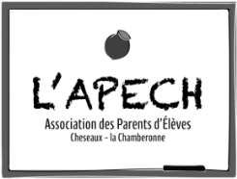 | Association des Parents d’Elèves de Cheseaux – la Chamberonne
 | Rapport d’activités 2017

Association :
- Création de la page Facebook de l’APECH

Activités des membres du comité :
- Participation à quelques Commissions des Représentants des groupes locaux (CoRep)
- Participation d’un membre du comité au groupe « Enfance et jeunesse » de la commune de Cheseaux.
- Assemblée générale de l’APECH (9 février 2017)
- Présentation de l’APECH aux parents des futurs 1P, sur invitation de la direction (14 mars 2017)
- Participation à l’assemblée générale de l’APE Vaud (8 juin 2017).
- Fête des 10 ans du Marais du Billet le 24 juin 2017 : tenue des buvettes avec l’aide de nos membres
- Fête des 10 ans de l’APECH le 24 septembre 2017 : organisation d’un rallye pédestre en famille sur le thème des « 5 sens » suivie d’une pasta party.
- Participation à une soirée/ateliers dédiés à la promotion des « Jardin des parents » le 28 septembre 2017

- Ateliers et conférences proposés:
- Ateliers « apprendre et connaître » : ateliers de rattrapage organisés les 8 et 15 février 2017
- Conférence de Michal Martinat : « Les relations Parents-Enfants » (16 mars 2017)
- Organisation des rencontres « Jardin des parents » à Cheseaux les 10 mai, 13 juin et 13 septembre 2017.

